更生支援福祉ネットワーク構築事業
連続研修 ～手をつなぐ先にあるもの～

- 研修は全７回（研修①～⑦）あります。今回は研修①のご案内です。
神奈川県は、犯罪をした高齢の方や障がいのある方等を対象とした刑事司法関係機関や神奈川県地域生活定着センター等が行う支援を促進し、再犯防止を推進するために、更生支援に係る福祉ネットワークを構築することとしています。
そこで、ネットワークの構築に向けて、県内の福祉関係者の更生支援に係るスキルアップと理解促進を図ることを目的とした更生支援福祉ネットワーク連続研修を各地区で実施します。更生支援に係る実践を聞き、事例等を共有することで、犯罪をした高齢の方や障がいのある方等への日々の支援や、今後の受入れ準備にご活用ください。

研修① 『ふつうに暮らすを叶えるために』
日 時：２０１９年１０月２７日（日）１０：００～１６：００（９：３０～受付）
場 所：TKPガーデンシティPREMIUM横浜ランドマークタワー バンケットルームB
ランドマークタワー２５階（みなとみらい駅徒歩３分、JR桜木町駅徒歩５分）
内 容：１ 基調講演 １０：００～１２：００
「地域生活定着支援センターの10年を振り返り 今後の共生社会を考える」
講師：田島 良昭 氏
（社会福祉法人南高愛隣会顧問、前地域生活定着支援センター協議会会長）
２ シンポジウム １３：００～１６：００
「再犯防止に向けた取り組みと課題」
登壇者：行政関係者、司法関係者、福祉関係者（調整中）
対 象： 神奈川県内の市町村、社会福祉協議会、福祉施設・事業所職員等
参加費： 無料 定員：１２０名（先着順・事前にお申込みください）
今後の
研修予定
＊②～⑥は13：00～16：00定員30名 ⑦は9：30～16：00定員120名

②2019年12月 ２日（月）「高齢者支援施設の実践」ユニコムプラザさがみはら
③2019年12月 ６日（金）「地域における相談の実践」 新百合丘21ホール
④2019年12月13日（金）「万引き事案を地域で支える」磯子センター（磯子区社協）
⑤2019年12月20日（金）「地域生活でいかに支えるか」茅ヶ崎市民ギャラリー
⑥2020年 １月予定 「更生支援におけるネットワーク実践」（おだわら市民交流センター）
⑦2020年 ２月予定 「再犯防止推進へ向けた自治体におけるネットワーク構築のヒント」（藤沢）
※ 今後の研修については、別途ご案内します。なお、研修内容については変更する可能性があります。

主催 神奈川県福祉子どもみらい局福祉部地域福祉課（受託団体：公益社団法人神奈川県社会福祉士会）

10/27研修①『ふつうに暮らすを叶えるために』参加申込

申込方法 参加申込書に事業所等所在地の市町村名・所属名・担当者名・連絡先・参加者氏名等をご記入の上、
ファクシミリにてお申し込みください。
申込締切 2019年10月20日(日)
ファクシミリ ０４５－３１７－２０４６
問合せ先：神奈川県社会福祉士会 ℡０４５－３１７－２０４５
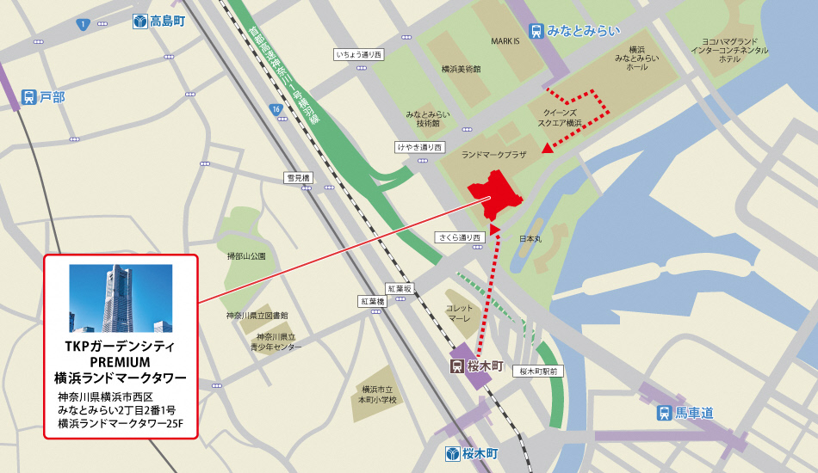
研修会場地図

みなとみらい線 みなとみらい駅 ランドマークタワー・クイーンズスクエア方面改札口 徒歩３分
JR京浜東北線 桜木町駅 北1出口 徒歩5分
参加申込書

市町村名 所属名 担当者名
連絡先（電話番号） （メールアドレス）

参加者 | 所属名 | 職名・資格 | 氏 名

※定員を超えた場合のみ個別に連絡いたします。連絡がなければ受講決定ですので、当日直接
会場へお越しください。

